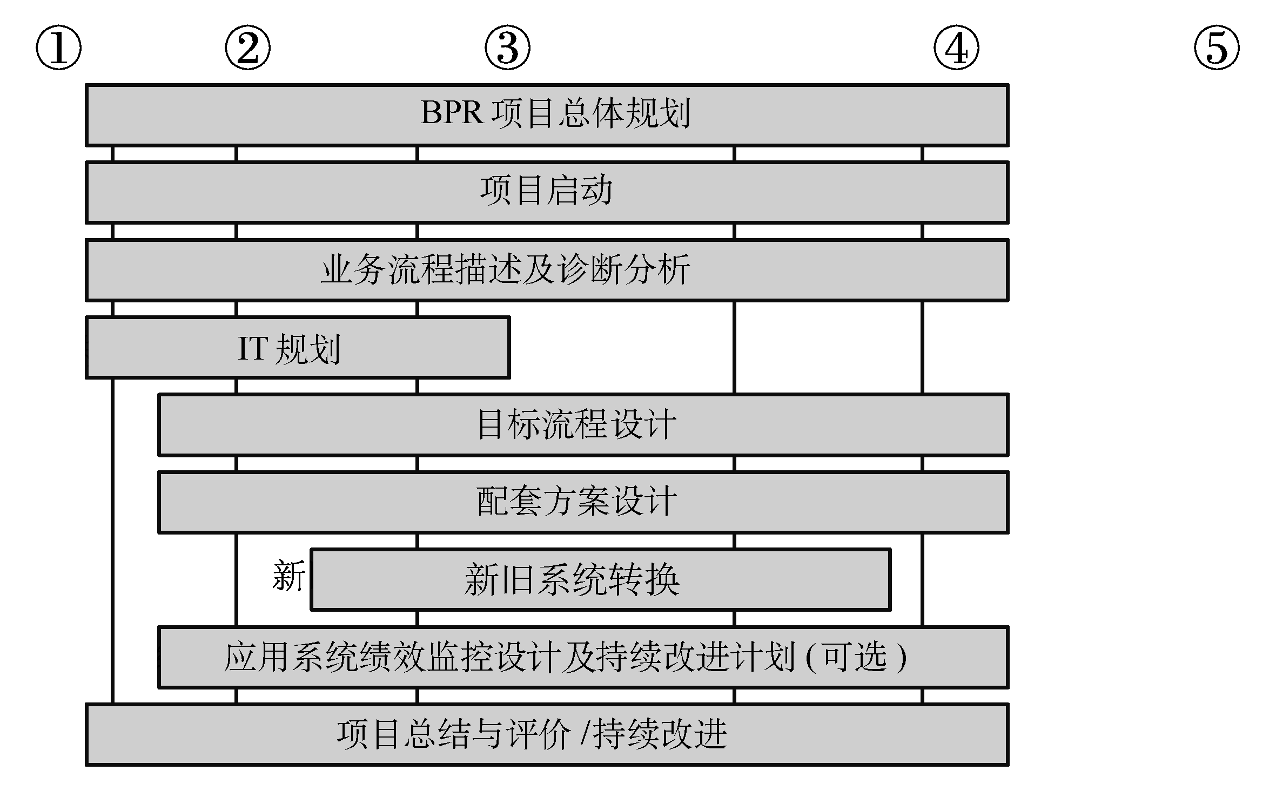
图4-1 BPR项目实施路径图

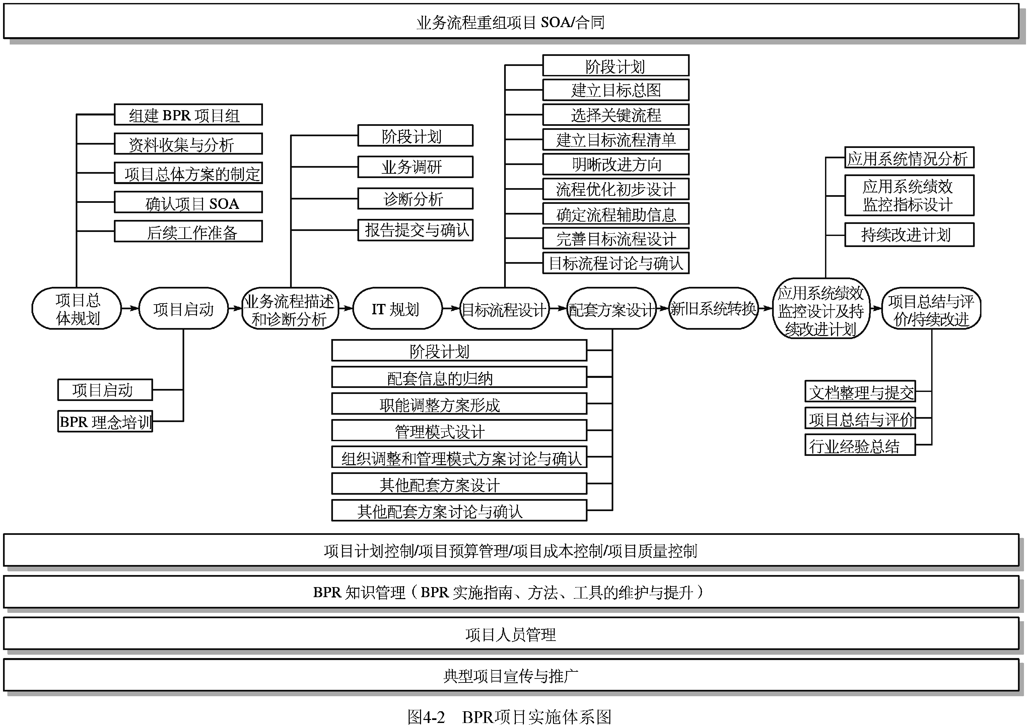
表4-1 阶段成果一览表
活动名称 | 阶段成果
项目总体规划 | SOA
项目启动业务流程描述和诊断分析 | 调研问答卷  业务流程现状描述  诊断报告
IT规划 | IT规划设计报告
目标流程设计 | 目标流程优化设计报告
配套方案设计 | 管理模式设计  组织职能调整方案  岗位/部门职责设计初稿  岗位绩效指标设计初稿  KPI指标设计初稿  管理制度设计初稿
新旧系统转换 | 岗位/部门职责设计最终稿  岗位绩效指标设计最终稿  KPI指标设计最终稿  管理制度设计最终稿  管理方法论
应用系统绩效监控设计及持续改进计划 | 应用系统绩效监控设计  持续改进计划
项目总结与评价/持续改进 | 项目总结与评价
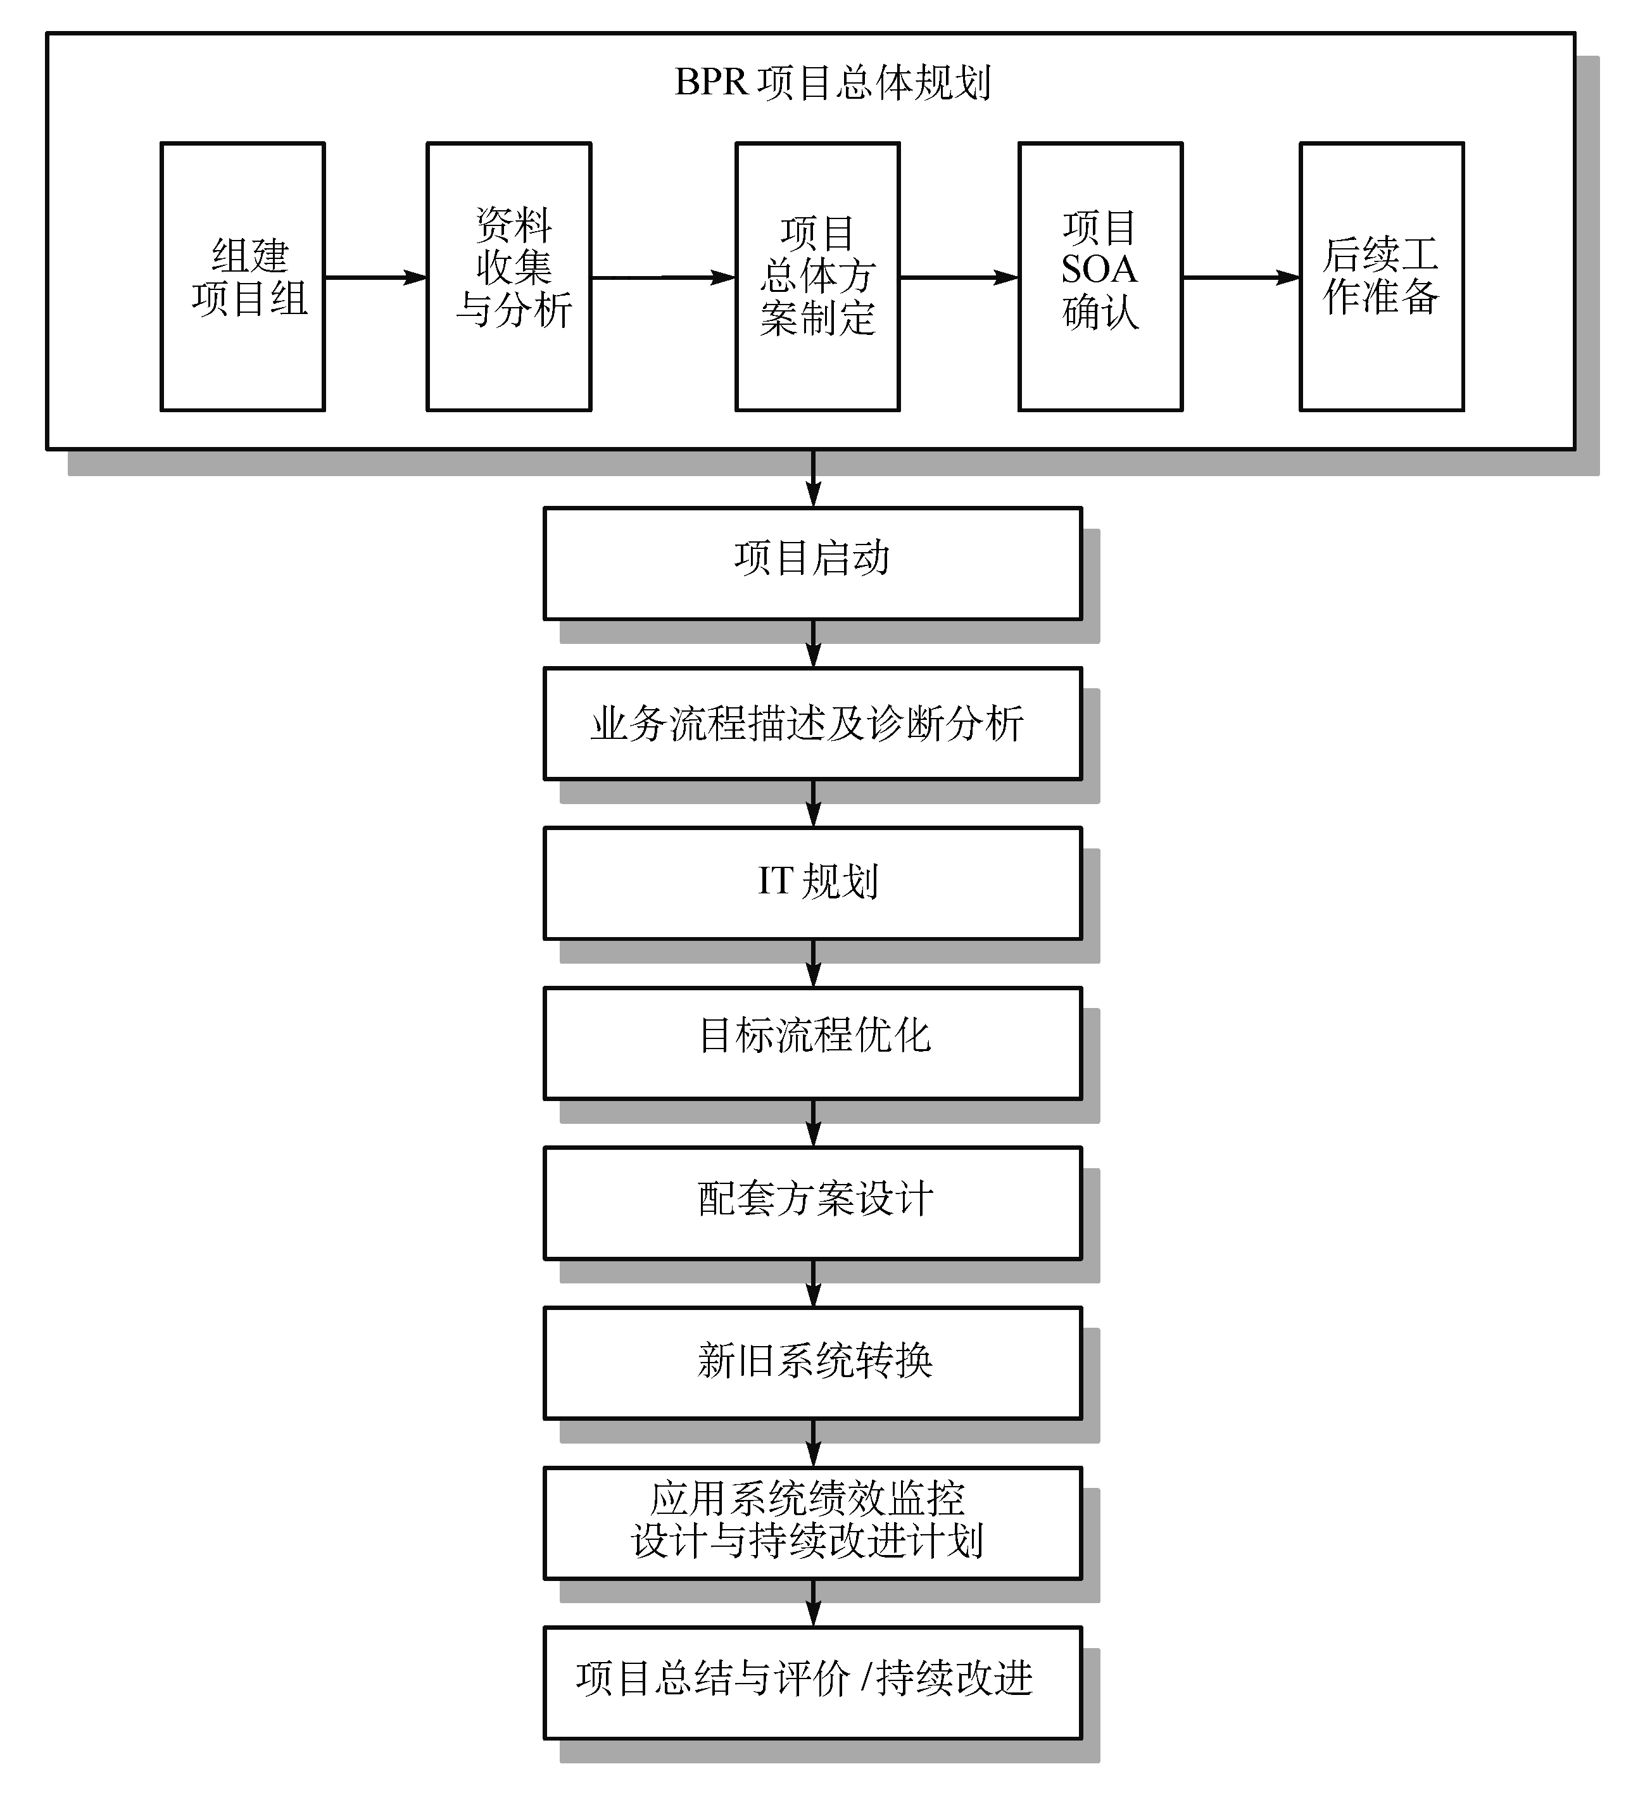
图4-3 BPR项目总体规划阶段内容明细图
表4-2 BPR项目总体规划阶段主要活动一览表
序号 | 活动内容 | 任务明细 | 职责分工
1 | 组建项目组 | 项目交接，售前资料转移  了解可用顾问资源，组建项目组  项目经理对项目初步情况做简单介绍  项目组成员明确分工  提交顾问项目组成员名单及简历  提交工作环境报告，工作环境落实 | 售前顾问：  售前资料转移  售前情况介绍  顾问方项目经理：  了解项目合同内容和售前资料  项目初步介绍  组建项目组  明确项目组成员分工  文档资料的提交  顾问项目组成员:  了解分工情况
2 | 资料收集与分析 | 售前资料分析，了解企业背景情况、组织架构、企业特点和企业文化  收集并分析行业资料，了解整个行业大环境，确认行业标杆  结合项目合同，制定实施策略方案（如选择怎样的实施路径、阶段划分、实施时间总量和大体投入人力）  行业及BPR专家对战略方案审核并提出建议  制订定访谈会计划，拟订访谈大纲（确定访谈环境、人员、问题大纲及初步所要收集的资料）  访谈与企业资料的收集与消化。明确企业目标、总体需求，了解企业主要流程、人员素质、基础设施（IS），看清企业优势与劣势、所面临的最大问题和可获得的机会 | 顾问方项目经理：  进行项目组成员分工  对工作进行指点  资料分析  制定策略方案  制定访谈计划  参与访谈  顾问项目组成员：  资料分析  参与策略方案  拟订访谈大纲  进行访谈，了解高层领导人的思路和企业总体需求  行业与BPR专家：  参与策略方案制定  企业方中、高层领导人  接受访谈，企业相关资料的提供
3 | 项目总体方案制定 | 预估流程改进规模与改进重点  进行项目初步预算  进行项目计划编制  编制项目SOA  同时辅助企业明确企业方项目组成员构成，明确项目经理与流程负责人 | 顾问方项目经理和项目组成员：  预估流程改进规模与改进重点  顾问方项目经理：  项目预算  项目计划编制  编制SOA  辅助企业明确企业方项目组构成  企业方高层管理者：  明确企业方项目组构成  组建企业方项目组
4 | 项目SOA确认 | 向企业高层领导人汇报项目总体计划  提交项目计划、SOA报告，进行商讨，确认总体方案 | 顾问方项目经理:  汇报总体计划  提交计划与SOA报告  顾问项目组成员：  参与计划汇报会
5 | 后续工作准备 | 必要的工作准备，开始指定第一阶段、第一周的工作计划

表4-3 工具一览表
工具名称 | 工具使用
Microsoft Word | 一般项目文档
Project | 项目总体计划
PowerPoint | 工作汇报内容

表4-4 形成文档一览表
活动名称 | 中间文档 | 正式提交文档
组建项目组 | 顾问简历 | 顾问项目组成员名单及简历、工作环境报告
资料收集与分析 | 战略方案、访谈计划、访谈大纲、访谈记录
项目总体方案制定 | 项目SOA
项目SOA确认 |  | 项目计划、项目SOA报告
后续工作准备 |  | 阶段计划、周计划
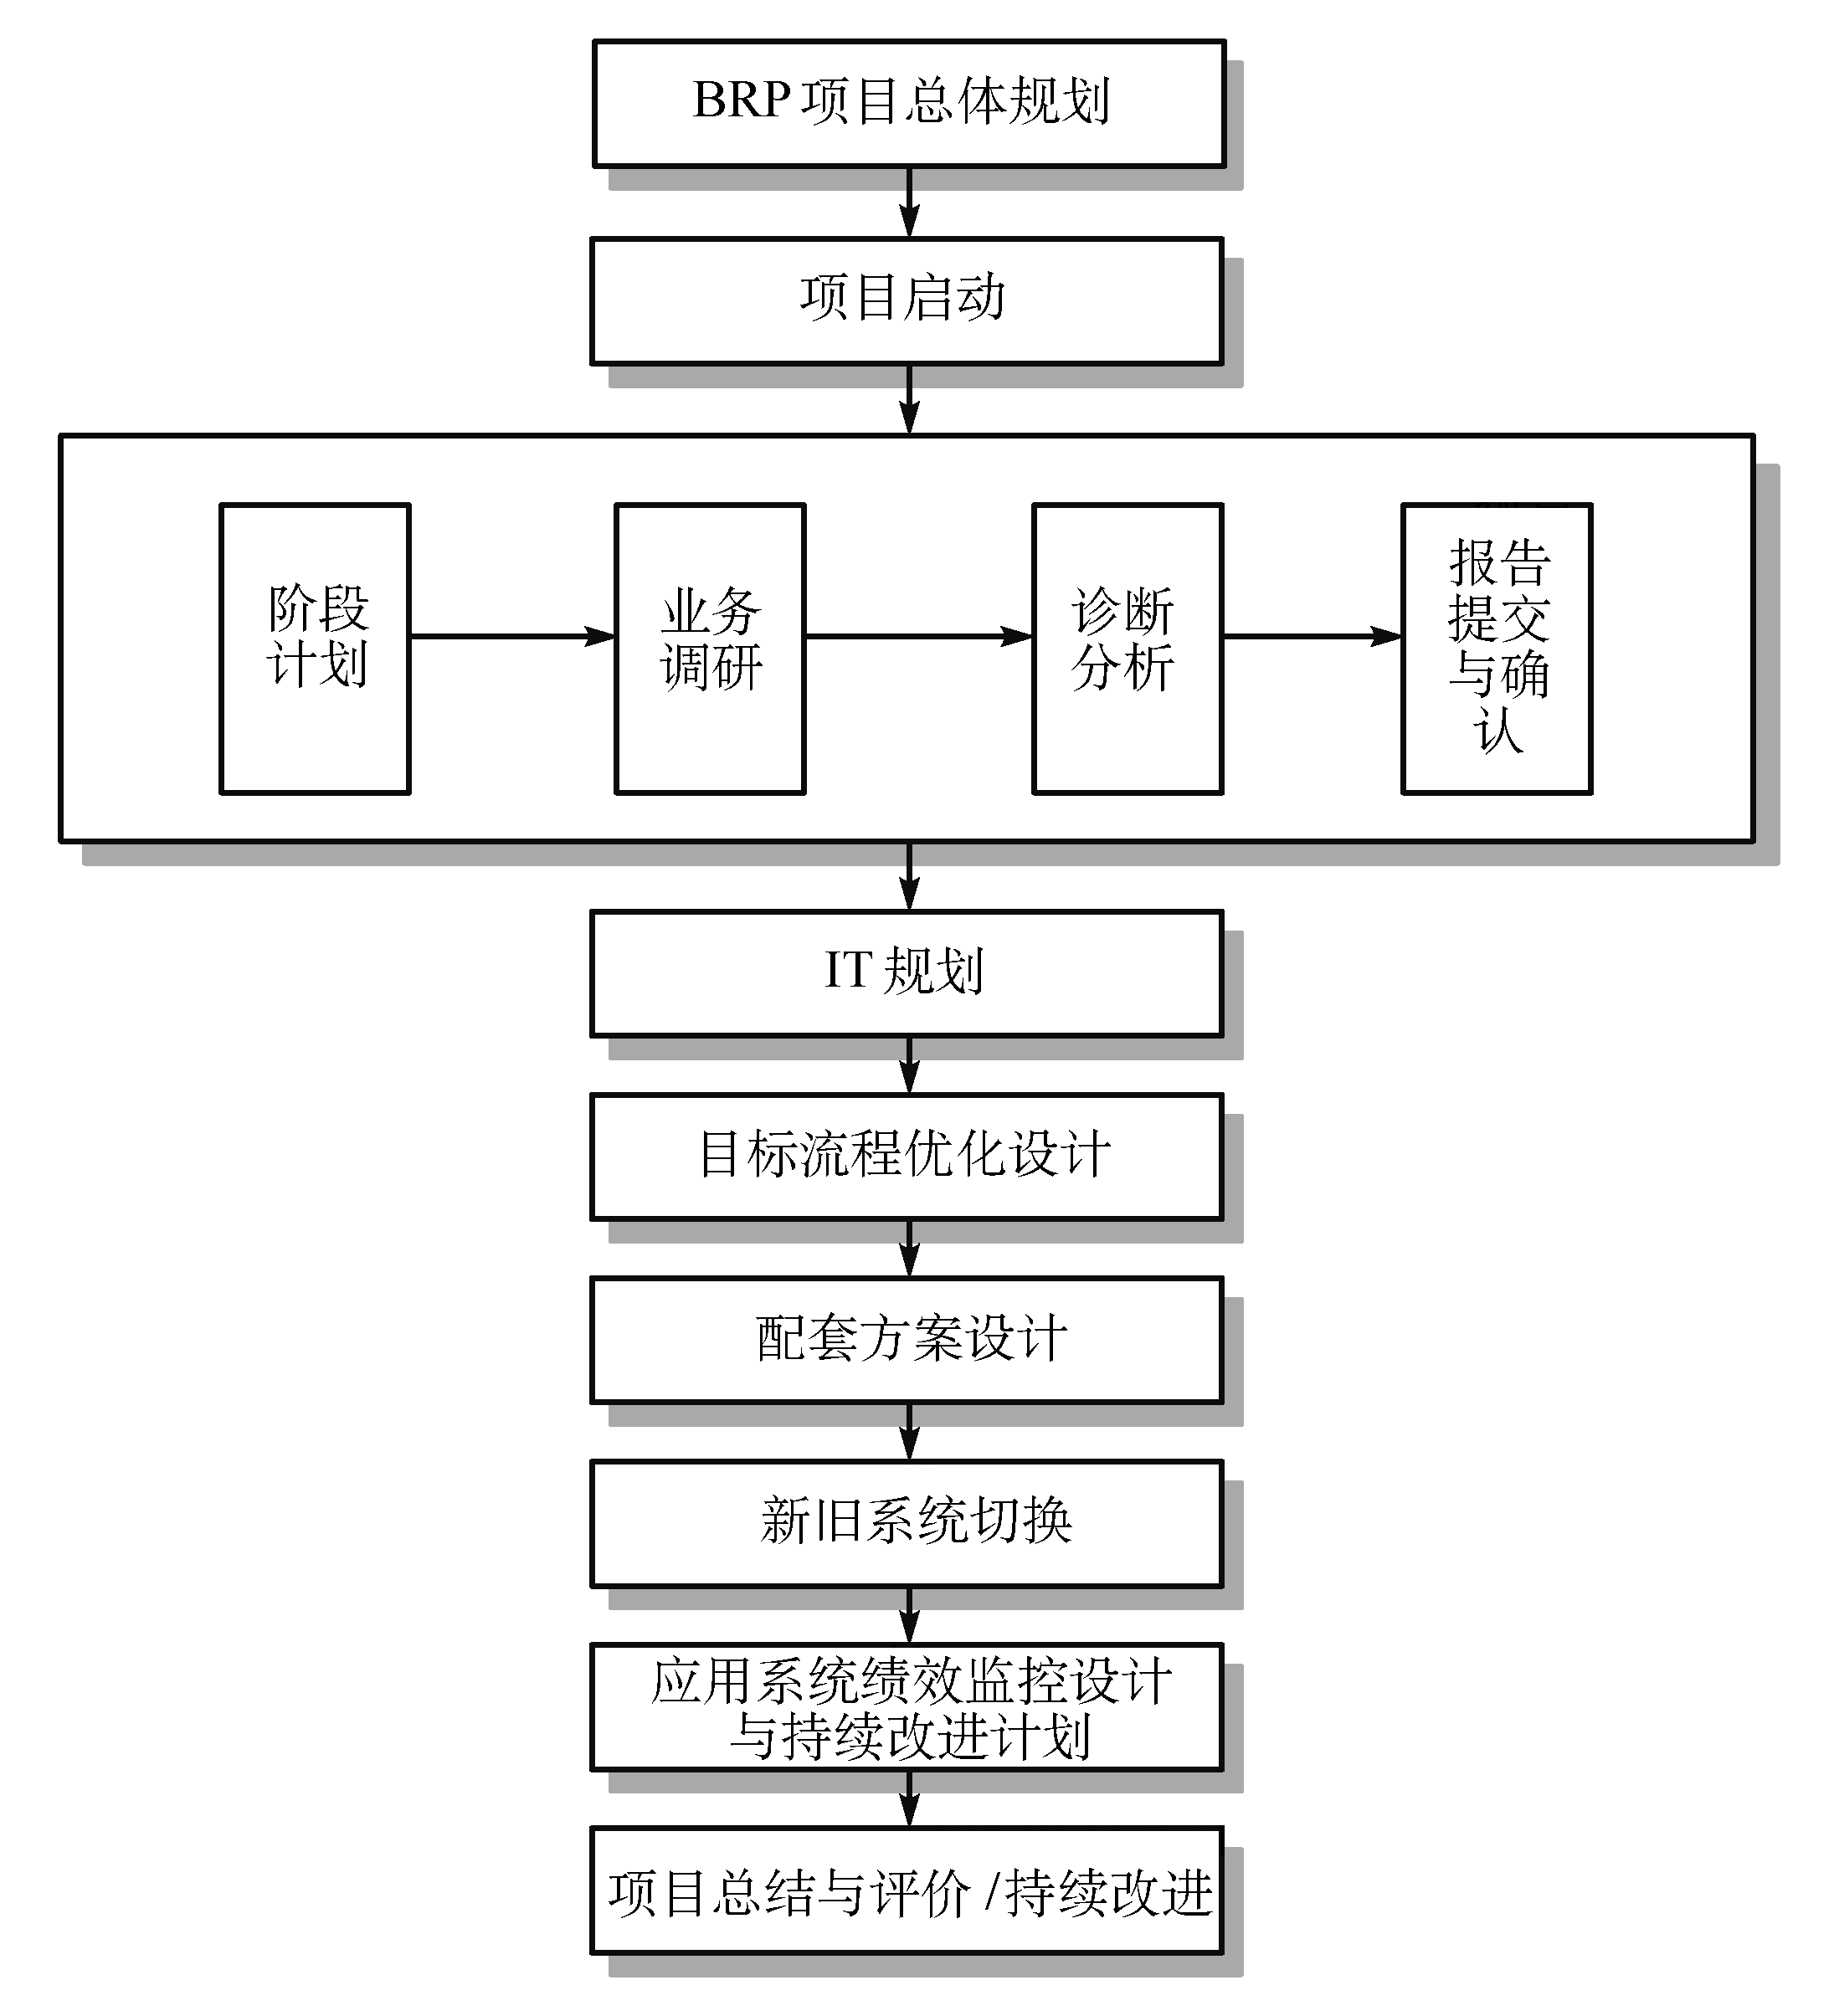
图4-4 业务流程描述与诊断分析阶段内容明细图
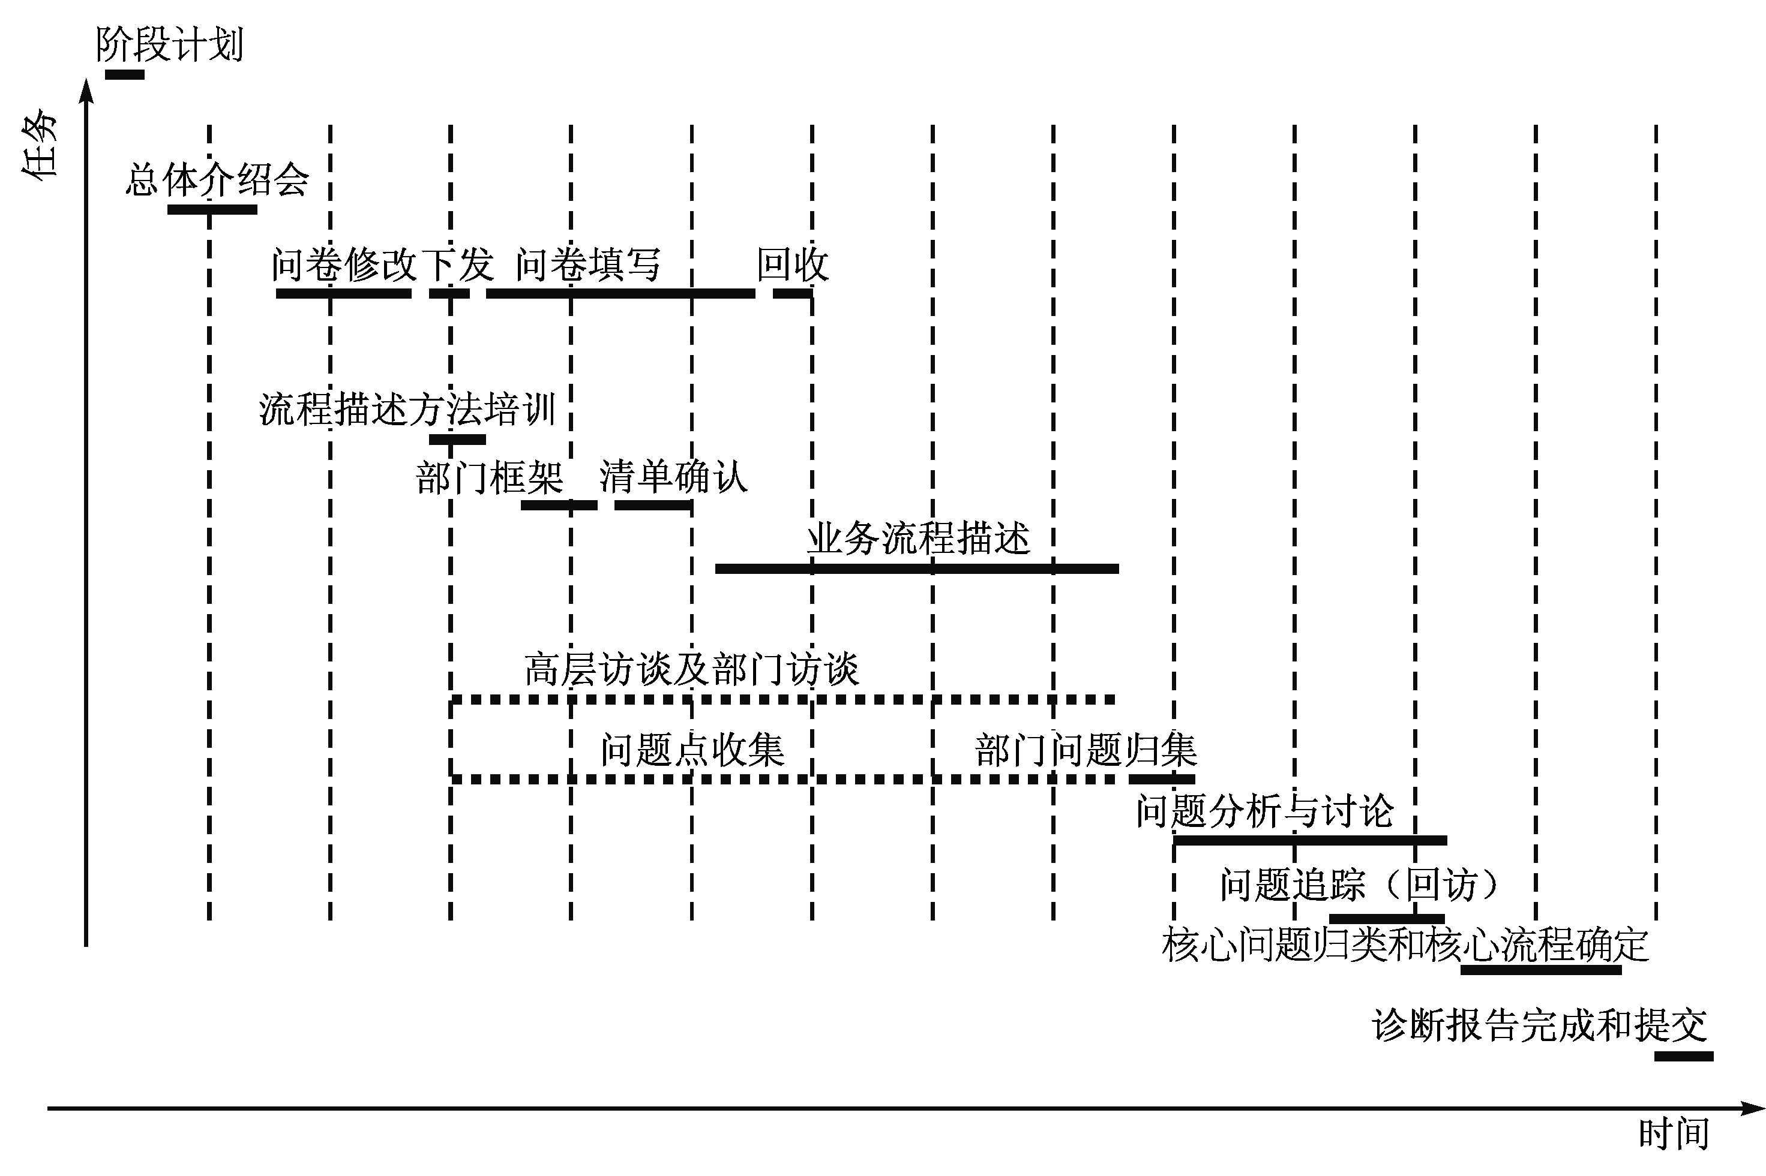
图4-5 企业诊断阶段步骤示意图
注：1．横轴只是表示前后或并行关系的时间轴，不表示精确的时间。
2．虚线表示是穿插在过程中的间断的活动，可按情况灵活安排时间。

表4-5 业务流程描述与诊断分析阶断活动一览表
序号 | 活动内容 | 任务明细 | 职责分工
1 | 阶段计划 | 制订定企业诊断阶段计划、工作安排  与企业方项目经理进行讨论，确认阶段计划 | 顾问方项目经理：  制订定并提交阶段计划和周计划、周小结，进行阶段控制  企业方项目经理：  计划讨论与确认，考虑计划所涉及资源安排的可行性，进行阶段控制
2 | 业务调研 | 总体介绍会  整理总体介绍会纪要  问卷调研：  参考内部调研问卷，根据企业情况进行内容修改  问卷下发  由企业方各业务部门人员进行问卷填写，由顾问方进行指导  问卷及相关表单回收  消化问卷内容，在头脑中形成业务流程的初步框架，并归集问卷中体现的问题点 | 顾问方项目组：  参与总体介绍会，了解企业整体运营状况  企业方项目经理：  组织会议  企业方项目组成员：  参与会议，了解会议内容，向顾问方提供补充信息  企业方部门经理、业务骨干：  介绍部门业务的整体运作情况  顾问小组成员：  根据企业情况，制作调研问卷  向企业方项目组成员解释问卷内容，注意细则  间接指导客户填写问卷，进行疑难解答  消化问卷内容，了解现状和可能存在的问题  逐步形成对存在问题的解决思路  企业方项目组成员：  问卷下发与回收  了解问卷内容和填写注意细则，辅导各企业部门填写问卷，进行问卷的催收  整理问卷内容，保证内容的质量
2 | 业务调研 | 业务流程描述：  业务流程描述方法培训（针对核心小组成员）  由企业方相关的部门绘出自己部门的业务总体框图，说明主要有哪些业务（核心小组成员负责组织）  根据SOA内容和部门框架图，初步分析主要的业务流程，确定业务流程描述的流程清单（顾问） | 顾问方项目组成员：  准备培训内容，进行方法培训  初步分析主要的业务流程，帮助企业确认现状描述的流程清单  指导客户进行业务流程描述，纠正方法错误  成果回收与汇总  内容消化，了解流程运作情况和可能存在的问题  核心小组和其他一些企业人员：  掌握业务流程描述的方法和注意细则  理清思路，考虑流程中存在的问题，并到流程相关部门了解自己尚不清楚的其他细节，了解部门所面临的实际困难，保证流程能真实反映情况，保证问题的收集能初步具有客观性和全面性  进行业务描述  企业方项目经理：  工作协调，人员安排
2 | 业务调研 | 进行业务流程描述（企业方核心小组成员完成或由核心小组成员带领业务部门其他一些人员共同完成，顾问对此进行指导，纠正其方法错误）  业务流程描述成果回收与汇总  业务流程描述的整理与修正  编制业务流程现状描述报告
2 | 业务调研 | 访谈: | 顾问小组成员：
2 | 业务调研 | 准备高层访谈大纲  进行高层访谈，了解高层领导人所关注的方向，希望解决的问题  准备部门访谈大纲（确定人员、问题大纲）  进行部门访谈，部门之间相关紧密的可以一起进行访谈，了解部门内部存在的问题以及部门之间存在的协调问题  整理访谈纪要 | 准备访谈大纲  进行部门访谈  访谈记录及纪要整理  对相关表单和资料进行收集  顾问方项目经理：  高层访谈  企业方项目经理：  人员、时间、地点安排  参与访谈  企业方项目组成员：  参与访谈，访谈内容记录与整理
3 | 诊断分析 | 问题点收集  将问题按部门进行整理、归类  进行问题的分析，内部讨论  问题追踪，对不能确定的问题进行二次调研（回访、补充收集资料、修正业务流程描述内容），追溯问题根源  确认问题源  将问题归集成几大类核心问题  针对问题源，初步整理问题解决的思路、解决问题的方法和可行性（可以考虑是通过IT支撑、岗位职责的明确、制度的保障、还是绩效监控的加强等手段进行解决;考虑是BPR能解决，还是不能解决的问题）  编制诊断报告，突现通过BPR可以解决的问题 | 顾问小组成员为主企业方项目组成员配合：  问题点的整理与收集  问题分析内部讨论  问题的追踪、判定  顾问小组成员：  编制诊断报告
4 | 报告提交与确认 | 与核心小组成员讨论与修订诊断报告内容  业务流程现状描述和诊断报告的提交  企业方进行报告的确认  双方签写阶段确认书 | 顾问小组成员：  诊断报告的修订  企业方项目组成员：  诊断报告的讨论，提出意见  顾问方项目经理：  提交报告，阶段确认签字  顾问方项目经理：  报告审核，并提交上层领导进行确认  阶段确认签字

表4-6 业务流程描述与诊断分析阶段使用工具一览表
工具名称 | 工具使用
Microsoft Word | 一般项目文档
Excel | 诊断问题归集
Visio | 业务路程描述

表4-7 业务流程描述与诊断分析阶段文档一览表
活动名称 | 中间文档 | 正式提交文档
阶段计划 |  | 阶段计划
业务调研 | 总体介绍会议纪要、访谈纪记要（也可提交客户） | 调研问卷、业务流程描述方法与工具培训资料
诊断分析 | 问题点收集表、部门问题点归集与分析表单、核心问题点归集与分析表单（包括有解决思路栏目）
报告提交与确认 |  | 调研问答卷最终稿、业务流程现状描述最终稿、诊断报告
 |  | 每周计划与小结
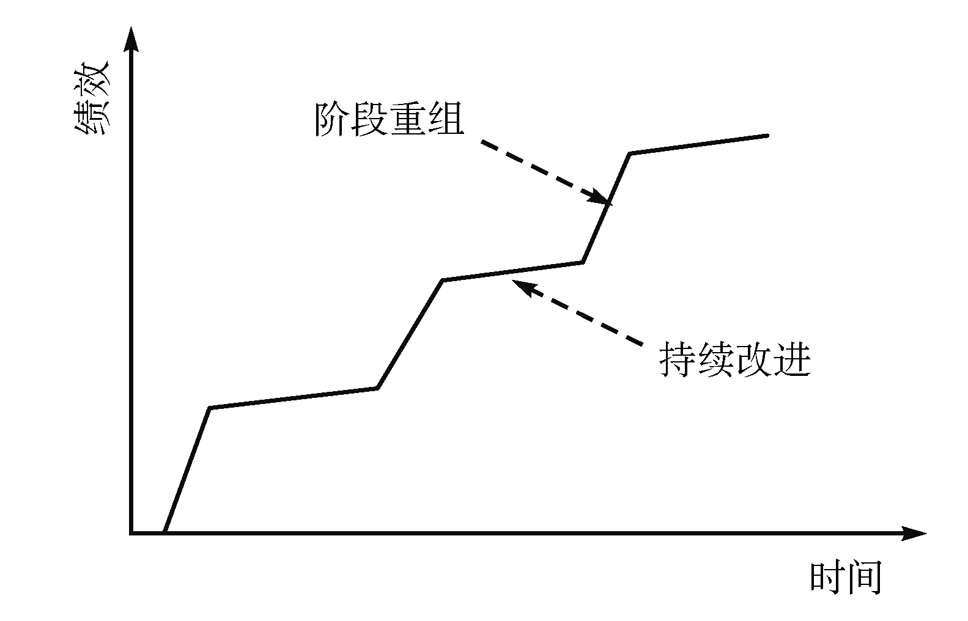
图4-6 BPR与BPI关系图示
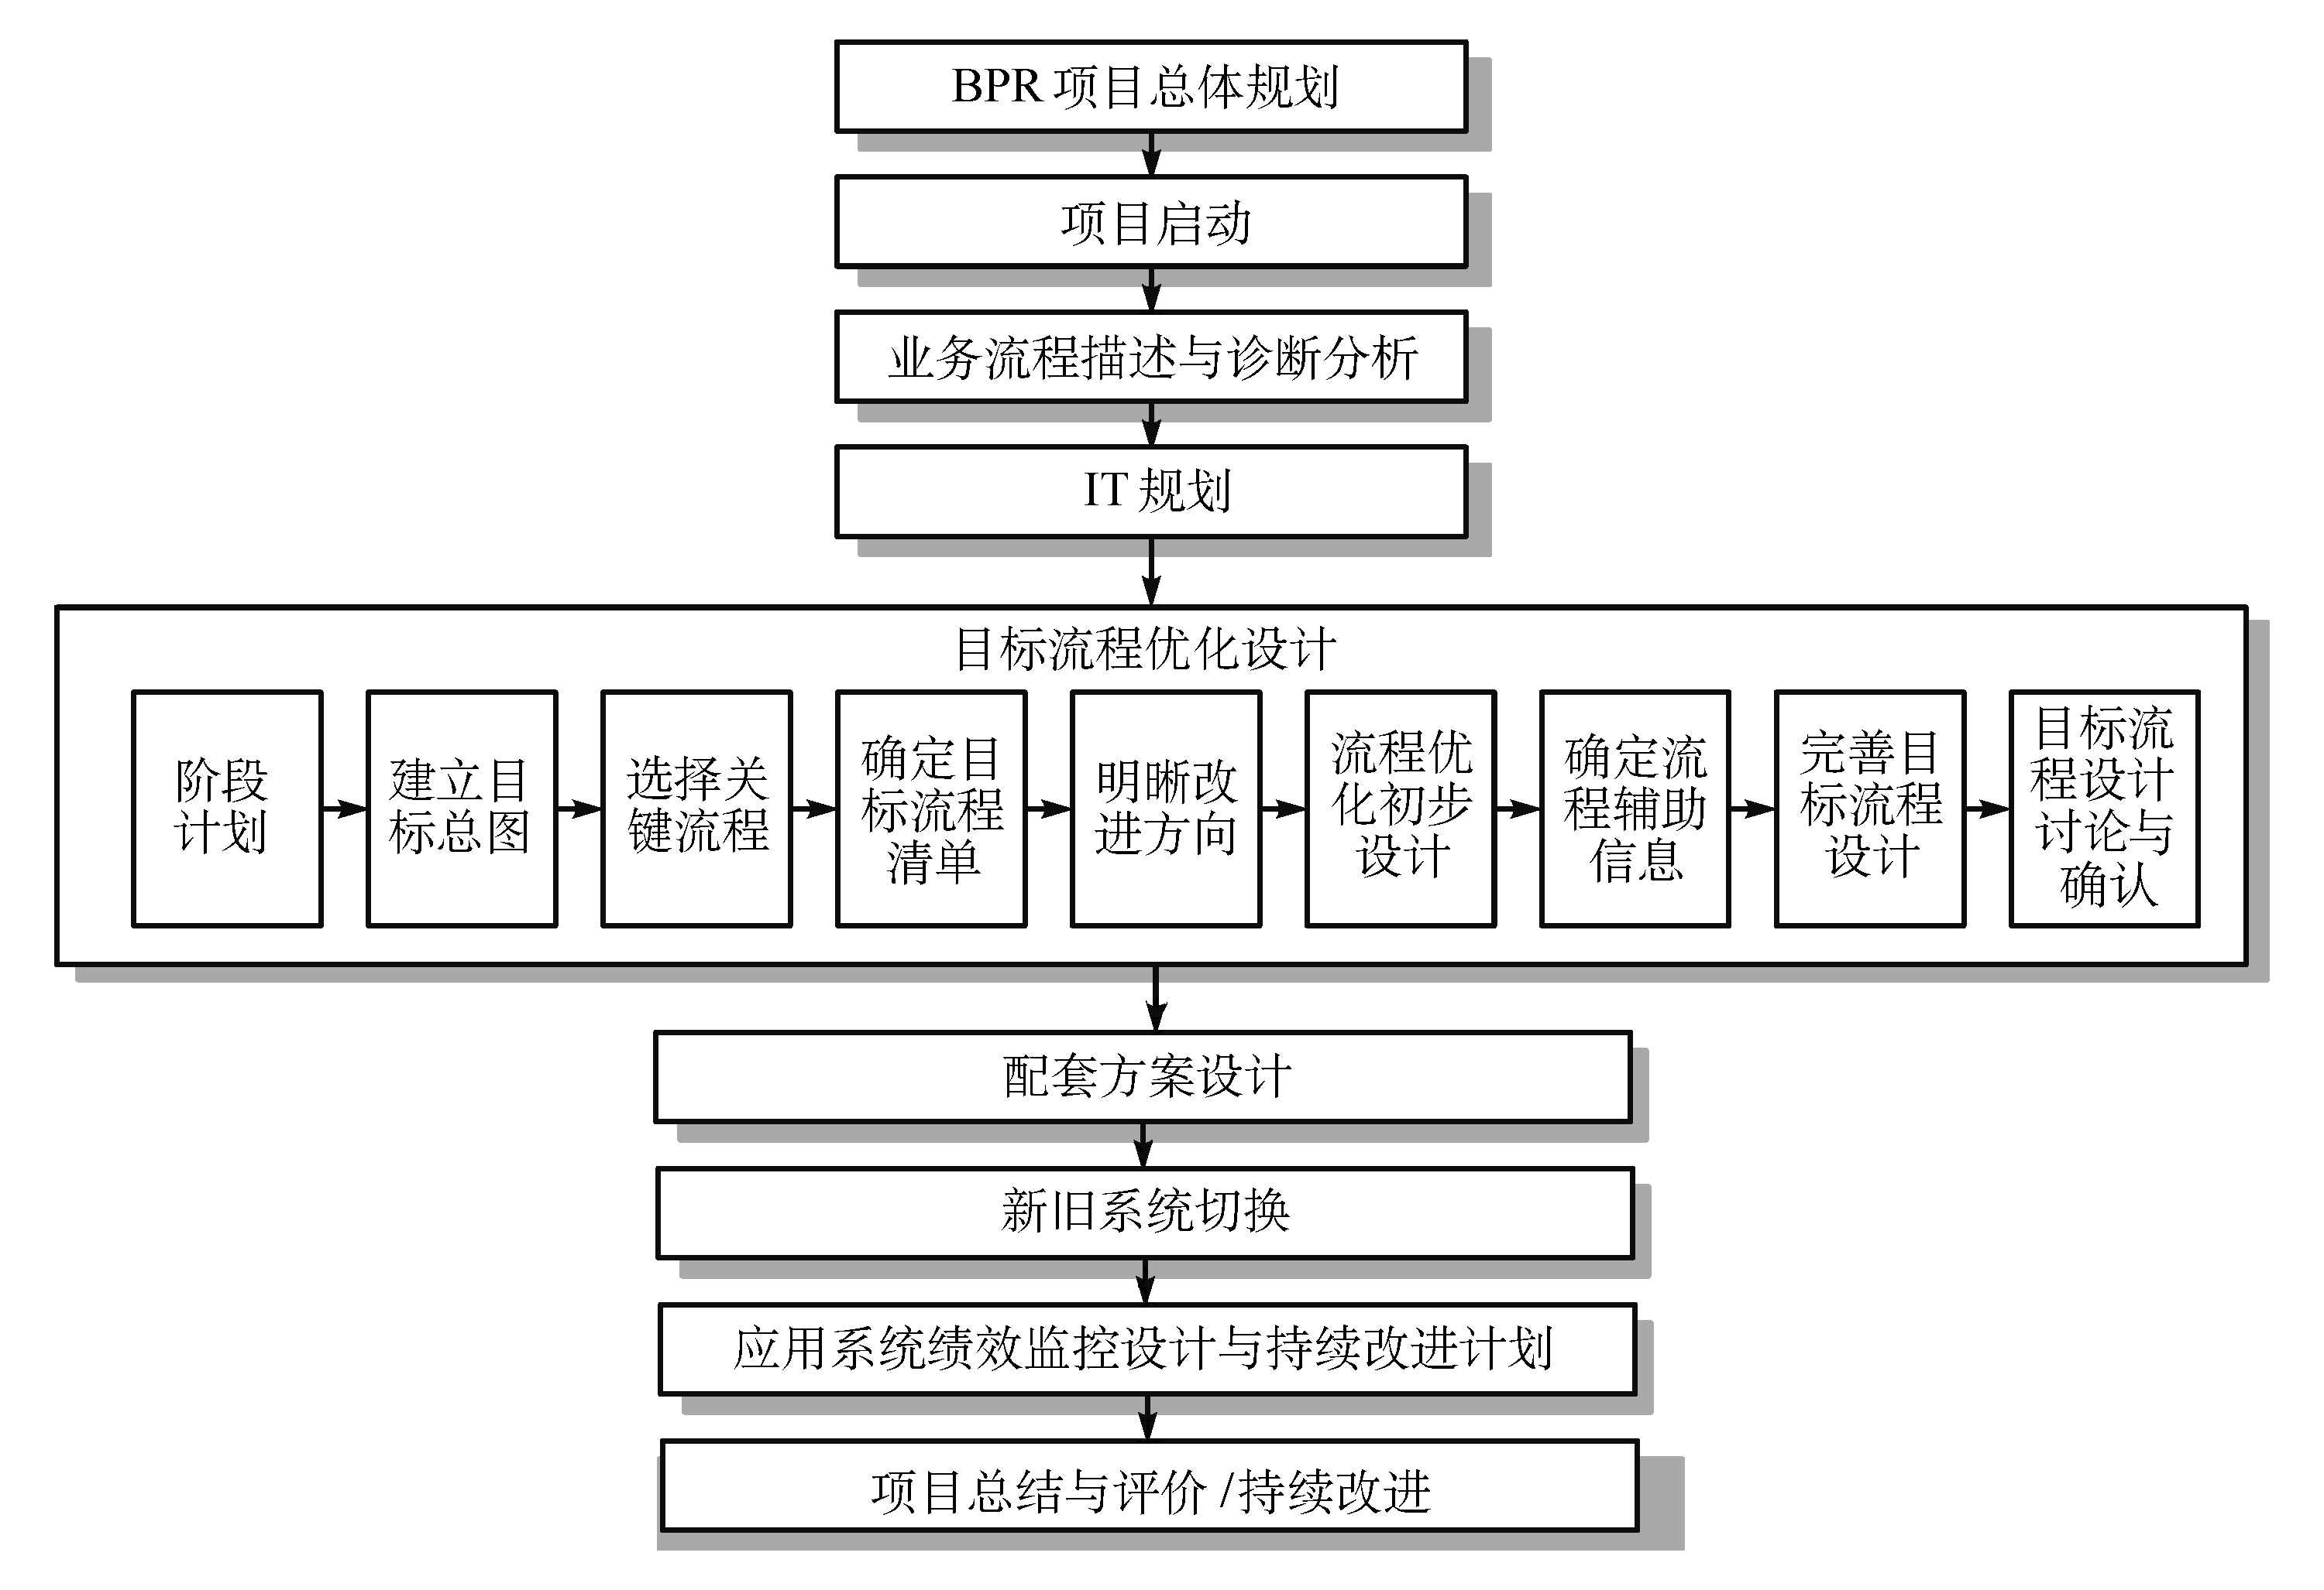
图4-7 目标流程优化设计阶段内容明细图
表4-8 目标流程优化设计阶段活动一览表
序号 | 活动内容 | 任务明细 | 职责分工
1 | 阶段计划 | 制订定目标流程优化阶段计划、工作安排  与企业方项目经理进行讨论，确认阶段计划 | 顾问方项目经理：  制订定并提交阶段计划和周计划周小结，进行阶段控制  企业方项目经理：  计划讨论与确认，考虑计划所涉及资源安排的可行性，进行阶段控制
2 | 建立目标总图 | 根据企业的长远发展战略、“标杆”和“约束”，确定BPR项目总体目标、有效愿景  根据企业有效愿景，建立企业目标模型和目标流程总图 | 顾问方项目小组：  确定总体目标，建立目标总图
3 | 选择关键流程 | 在现状流程诊断分析的基础上，根据流程对企业发展的重要程度、流程运行情况（可解决问题点的多少，能否解决）确定流程的优先级别  根据目标总图和流程优先级别，确认关键流程 | 顾问方项目小组：  确定流程优先级别，确认关键流程
4 | 确认目标流程清单 | 将目标总图进行分解，确定目标流程清单 | 顾问方项目小组：  确定目标流程清单
5 | 明晰改进方向 | 针对流程，归集出每个流程的关键问题点  针对关键问题点，找出“标杆”，（确认流程绩效）  针对关键问题点，找出“约束”（考虑有关这个问题点，要达到标杆，有哪些改进的前提条件难以达到？有哪些资源难以落实？有哪些观念需要改变？达到标杆可能会引发什么问题？如果需要我们实施ERP，还包括要考虑软件功能的局限，这就需要ERP顾问的介入）  确认企业所能达到的关键流程的目标 | 顾问方项目小组（为主）和企业方项目小组成员（为辅）：  归集出流程上问题点，找出“标杆”与“约束”，确定企业所达到目标
6 | 流程优化初步设计 | 根据ESIA的基本原则对流程进行初步优化设计（充分利用诊断分析阶段所形成的初步解决思路） | 顾问方项目小组（为主）和企业方项目小组成员（为辅）:  流程的优化设计
7 | 确认流程辅助信息 | 建立“流程”与“计划”的关联（流程受哪些计划的约束）  建立“流程”与“岗位——部门”的关联（考虑流程需要哪些岗位完成，对岗位知识、能力、态度提出什么要求，与以前相比，岗位设置和职能上有怎样的调整）  建立“流程”与“绩效监控”的关联（考虑岗位绩效和流程绩效，谁对每个关键绩效指标负责，这些关键绩效指标可能异动的原因是什么，关键绩效指标的状况谁来提交，提交给谁，是报表还是在线查看，报表的内容是什么，接收者能采取哪些措施来保证流程运营）  建立“流程”与“制度”的关联（目标流程要顺利运营，需要有哪些制度来保障？现有制度是否有参照意义）  建立“流程”与“IT支撑”的关联（目标流程需要那些IT手段进行支撑，需要有哪那些基本数据库，需要有哪那些基本信息） | 顾问方项目小组和企业方项目小组成员：  考虑要使目标流程得以实现的保障辅助信息
8 | 完善目标流程设计 | 将目标流程的部分辅助信息添加到目标流程图的描述中去，完善目标流程 | 顾问方项目小组和企业方项目小组成员：  完善目标流程
9 | 目标流程设计讨论与确认 | 与企业核心小组成员讨论目标流程  对目标流程进行修改  由各相关部门进行目标流程的确认  目标流程定稿  企业方进行报告的确认  双方签写阶段确认书 | 顾问小组成员：  业务流程优化设计报告的修改  企业方项目组成员：  业务流程优化设计报告的讨论，提出意见  顾问方项目经理：  提交报告，阶段确认签字  顾问方项目经理：  报告审核，并提交上层领导进行确认  阶段确认签字

表4-9 目标流程优化设计阶段工具一览表
工具名称 | 工具使用 | 工具名称 | 工具使用
Microsoft word | 一般项目文档 | Visio | 目标路程描述
表4-10 ESIA的主要内容
清除 | 简化 | 整合 | 自动化
过量产出  活动间的等待  不必要的运输  反复的加工  多余库存  缺陷、失误  重复的活动  重组的活动  反复的检验  跨部门的协调 | 表格  程序  沟通  物流 | 活动  团队  顾客（流程上游方）  供应商（流程下游方） | 脏活、累活、乏味的工作  数据采集与传输  数据分析
表4-11 目标流程优化设计阶段文档一览表
活动名称 | 中间文档 | 正式提交文档
阶段计划 |  | 阶段计划
建立目标总图 | 目标流程总图 | 注：这些中间文档为业务流程优化设计报告最终稿服务
选择关键流程 | 关键流程分析表 | 注：这些中间文档为业务流程优化设计报告最终稿服务
确定目标流程清单 | 目标流程清单 | 注：这些中间文档为业务流程优化设计报告最终稿服务
明晰改进方向 | 流程优化改进思路 | 注：这些中间文档为业务流程优化设计报告最终稿服务
流程优化初步设计 | 目标流程设计 | 注：这些中间文档为业务流程优化设计报告最终稿服务
初稿确定流程辅助 | 流程辅助信息汇集表 | 注：这些中间文档为业务流程优化设计报告最终稿服务
完善目标流程设计 | 业务流程优化设计报告  （包括文字说明） | 注：这些中间文档为业务流程优化设计报告最终稿服务
目标流程设计讨论与确认 |  | 业务流程优化设计报告最终稿  目标流程设计讨论与确认
 |  | 周计划
表4-12 标杆瞄准(示例)
公司 | 处理流程
American Express | 应收账款流程
AT&T | 研究开发流程
Dow Chemical | 供应商认证流程
Florida Power & Light | 品质方案
Ford Motor，Cummins Engine | 工厂布置
Hewlett-Packard | 研究开发流程；工程作业
L.L.Bean | 物料管理；配送作业
Marriott | 顾客调查技术
Proctor & Gamble | 行销
Texas Instrument | 策略导入
表4-13 标杆瞄准分析示例
流程 | 范围太大 | 范围太小 | 适当
客户服务 | 客服中心业务 | 接听电话礼仪 | 客户抱怨处理
人力资源开发与管理 | 人力资源管理 | 员工请假流程 | 人员招聘流程  教育训练规划执行
物流与后勤 | 物品入库与分销陪送 | 物料编号方式 | 库存管理
服务 | 医院服务系统 | 挂号流程规定 | 门诊服务流程

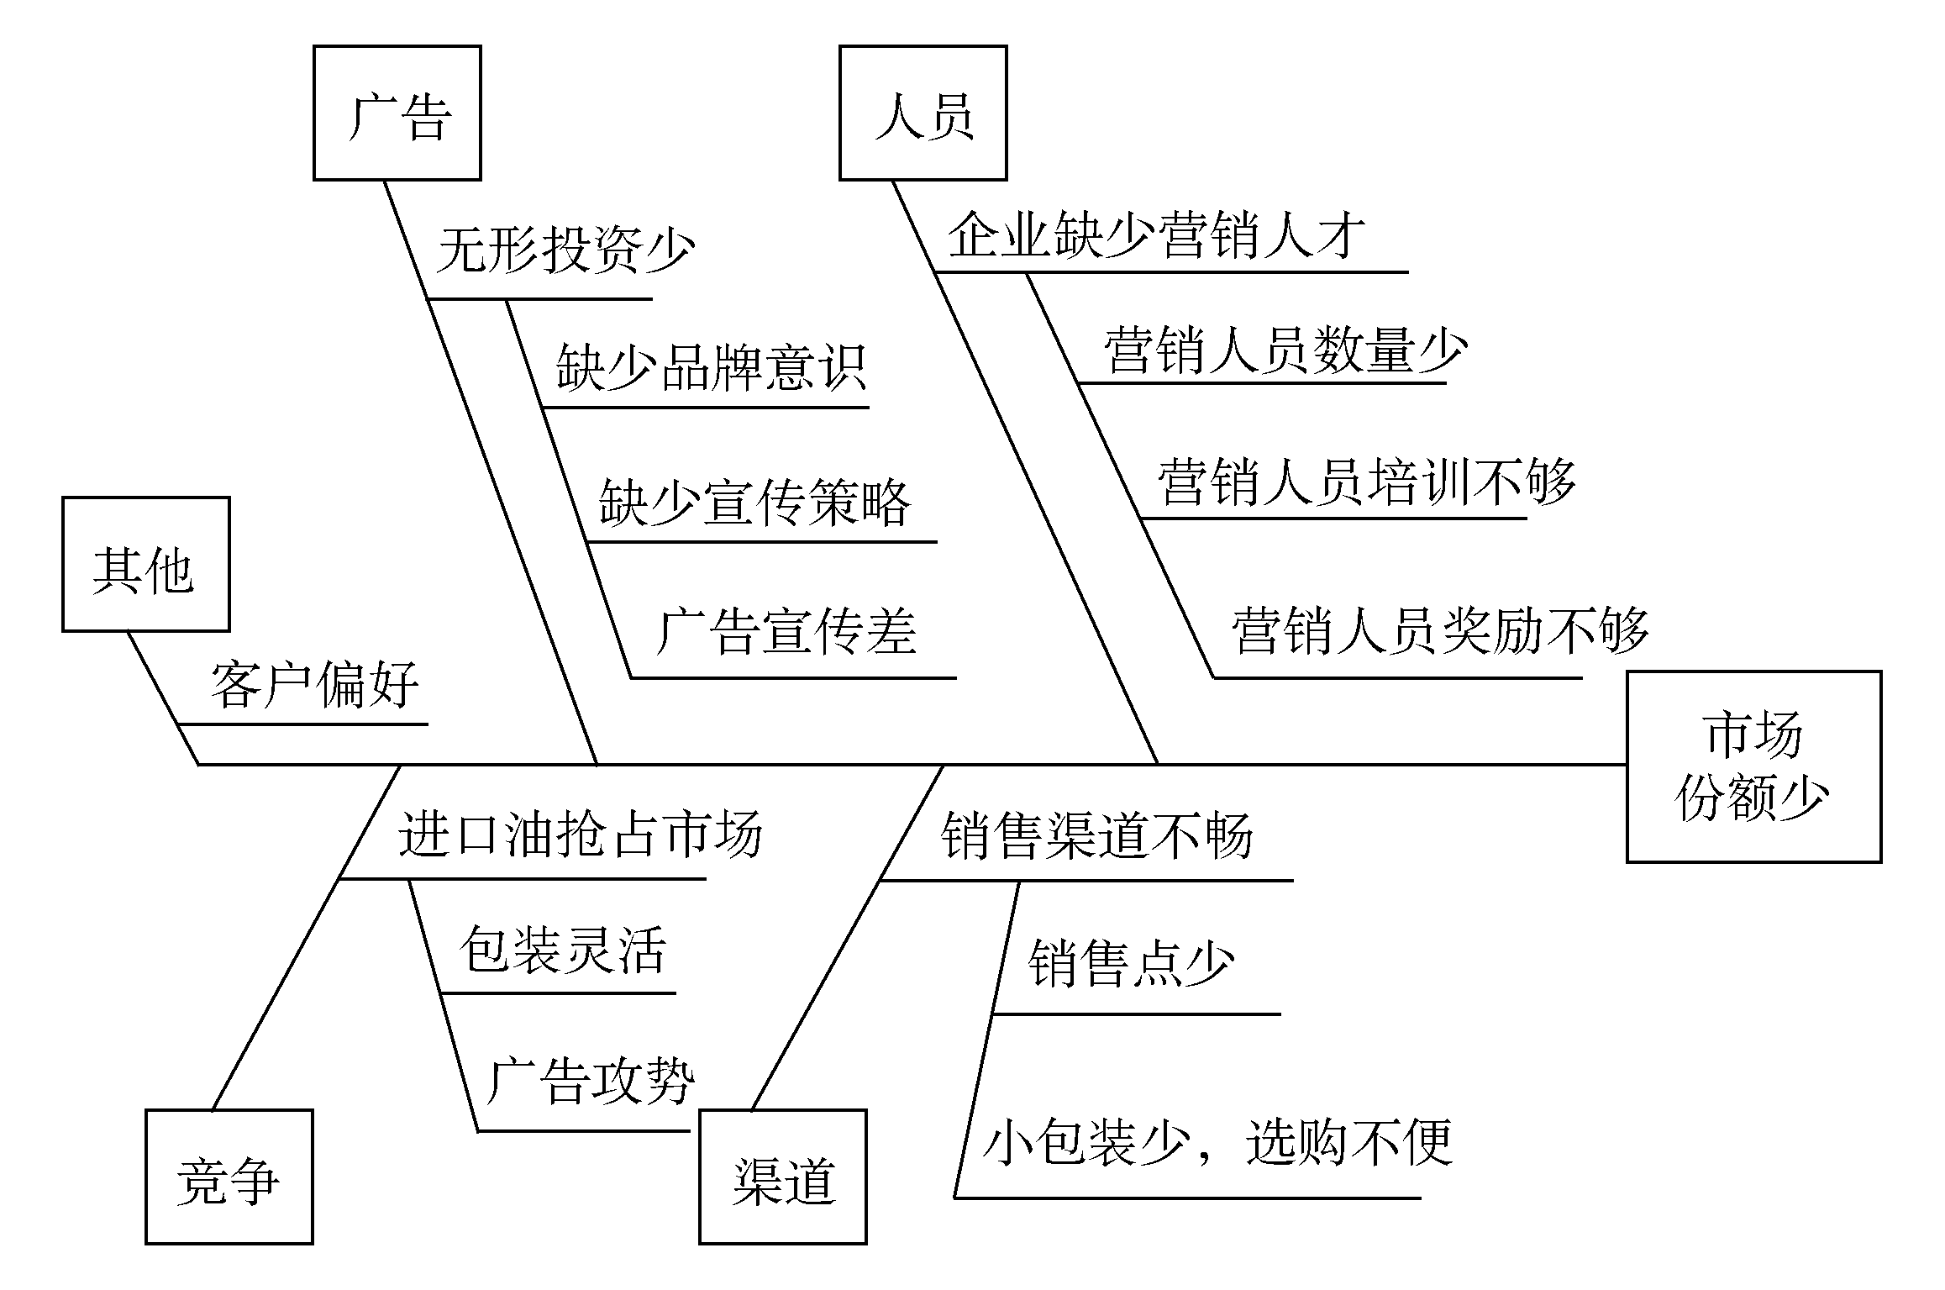
图4-8 鱼骨图示例

